НАЦІОНАЛЬНИЙ ТЕХНІЧНИЙ УНІВЕРСИТЕТ УКРАЇНИ
«КИЇВСЬКИЙ ПОЛІТЕХНІЧНИЙ ІНСТИТУТ»
ФАКУЛЬТЕТ ІНФОРМАТИКИ І ОБЧИСЛЮВАЛЬНОЇ ТЕХНІКИ
КАФЕДРА ОБЧИСЛЮВАЛЬНОЇ ТЕХНІКИ

Лабораторна робота №1
з дисципліни «Системне програмування 2»

Виконав:
студент 3 курсу
гр. ІВ-81
Мисак Олександр
Варіант 18

Перевірив:
Павлов В. Г.

Київ 2020 р.

Тема: розробка та опрацювання базової структури компілятора
Мета: знайомство і опанування основних етапів компілювання, а також створення найпростішого компілятору.
Завдання:

Лістинг програми компілятора:

Main.java
package com.amaterasu.main;
import java.util.Scanner;
public class Main {
public static void main(String[] args) {
try {
LexingChecker lexChecker = new LexingChecker("1-18-Java-IV-81-Mysak.py");
System.out.println("\n====> LEXING CHECK RESULT <====\n");
lexChecker.listTokens();
TokenParser parser = new TokenParser(lexChecker.getTokens());
parser.getCoreAST().printAST();
System.out.println("\n====> END <====\n");
ASMGenerator asmGen = new ASMGenerator(parser.getCoreAST(), parser.getAstMap());
String generatedFileName = "1-18-Java-IV-81-Mysak.asm";
boolean success = asmGen.createFile(generatedFileName);
if (success) {
System.out.println("Compilation succeeded, " + generatedFileName + " is located in " + System.getProperty("user.dir")
+ "\\" + generatedFileName);
} else {
System.err.println("Compilation failed");
}
} catch (ParseException e) {
System.err.println(e.getMessage());
} finally {
Scanner scan = new Scanner(System.in);
scan.nextLine();
scan.close();
}
}
}

ParseException.java
package com.amaterasu.main;

public class ParseException extends Exception {
private static final long serialVersionUID = 227786097791240244L;

public ParseException(String message, int row, int column) {
super(String.format("%s\n\tat row=%d column=%d", message, (row + 1), (column + 1)));
}
}

LexingChecker.java
package com.amaterasu.main;

import org.json.*;

import java.io.File;
import java.io.FileReader;
import java.io.IOException;
import java.util.ArrayList;
import java.util.HashMap;
import java.util.Map;
import com.fasterxml.jackson.databind.ObjectMapper;

public class LexingChecker {
private String text;

private Map<String, String> keywords;
private Map<String, String> symbols;
private Map<String, String> whitespaces;

private final ArrayList<Token> tokens = new ArrayList<>();

public LexingChecker(String filePath) {
keywords = new HashMap<>();
symbols = new HashMap<>();
whitespaces = new HashMap<>();
populateData("python.json");

try {
text = readFile(filePath);
} catch (IOException e) {
System.out.println(e.getMessage());
}

generateTokens();
}

private String readFile(String filePath) throws IOException {
if (!new File(filePath).exists()) {
throw new IOException("File does not exist");
}
StringBuilder returnText = new StringBuilder();
try (FileReader reader = new FileReader(filePath)) {
int charCode;
while ((charCode = reader.read()) != -1) {
returnText.append((char) charCode);
}
} catch (IOException e) {
System.out.println(e.getMessage());
}
return returnText.toString();
}

private void populateData(String pathToTokens) {
try {
String fileContents = readFile(pathToTokens);
JSONObject pythonTokensJSON = new JSONObject(fileContents);
keywords = new ObjectMapper().readValue(pythonTokensJSON.get("keywords").toString(), HashMap.class);
symbols = new ObjectMapper().readValue(pythonTokensJSON.get("symbols").toString(), HashMap.class);
whitespaces = new ObjectMapper().readValue(pythonTokensJSON.get("whitespaces").toString(), HashMap.class);
} catch (IOException e ) {
System.out.println(e.getMessage());
}
}

private void generateTokens() {
if (text.startsWith("null")) {
text = text.substring(4);
}
String[] parseLines = text.split("\n");

for (int i = 0; i < parseLines.length; i++) {
if (parseLine(parseLines[i], i)) {
tokens.add(new Token("\n", whitespaces.get("\n"), i, parseLines.length));
}
}
}

private boolean parseLine(String line, int row) {
String cleanLine = line.split("#")[0];
if (cleanLine.matches("^\\s*$")) {
return false;
}

String[] splitCodeLine = cleanLine.split("");
boolean tabSpace = true;

for (int i = 0; i < splitCodeLine.length; i++) {
if (i + 1 != splitCodeLine.length && symbols.containsKey(splitCodeLine[i] + splitCodeLine[i + 1])) {
tokens.add(new Token(splitCodeLine[i] + splitCodeLine[i + 1], symbols.get(splitCodeLine[i] + splitCodeLine[i + 1]), row, i));
i++;
} else {
if (symbols.containsKey(splitCodeLine[i])) {
if (i + 1 != splitCodeLine.length && (splitCodeLine[i].matches("[\"']"))) {
StringBuilder num = new StringBuilder(splitCodeLine[i]);
short j = 1;
while (i + j < splitCodeLine.length) {
num.append(splitCodeLine[i + j]);
j++;
if (splitCodeLine[i + j - 1].equals(splitCodeLine[i])) {
break;
}
}

tokens.add(new Token(num.toString(), "STRING", row, i));
i += num.length() - 1;
} else {
tokens.add(new Token(splitCodeLine[i], symbols.get(splitCodeLine[i]), row, i));
}
} else {
if (whitespaces.containsKey(splitCodeLine[i])) {
if (tabSpace) {
tokens.add(new Token(splitCodeLine[i], whitespaces.get(splitCodeLine[i]), row, i));
}
} else {
if (i + 1 != splitCodeLine.length && splitCodeLine[i].equals("0") && splitCodeLine[i + 1].matches("[xob]")) {
StringBuilder nonDecimalNum = new StringBuilder("0" + splitCodeLine[i + 1]);
short j = 2;
while ((i + j < splitCodeLine.length) && isValidNum(splitCodeLine[i + j], splitCodeLine[i + 1]) && j < 8) {
nonDecimalNum.append(splitCodeLine[i + j]);
j++;
}

String numType = "HEX";
switch (splitCodeLine[i + 1]) {
case "o":
numType = "OCT";
break;
case "b":
numType = "BIN";
break;
default:
break;
}
tokens.add(new Token(nonDecimalNum.toString(), numType, row, i));

i += nonDecimalNum.length() - 1;
} else {
if (splitCodeLine[i].matches("\\d")) {
StringBuilder stringifiedNumber = new StringBuilder();
boolean isFloat = false;
short j = 0;
while (i + j < splitCodeLine.length && splitCodeLine[i + j].matches("[\\d.]")) {
if (splitCodeLine[i + j].equals(".")) {
isFloat = true;
}
stringifiedNumber.append(splitCodeLine[i + j]);
j++;
}

if (isFloat) {
tokens.add(new Token(stringifiedNumber.toString(), "FLOAT", row, i));
} else {
tokens.add(new Token(stringifiedNumber.toString(), "INT", row, i));
}
i += stringifiedNumber.length() - 1;
} else {
if (splitCodeLine[i].matches("[a-zA-Z]")) {
StringBuilder stringifiedNumber = new StringBuilder();
short j = 0;
while (i + j < splitCodeLine.length && splitCodeLine[i + j].matches("\\w")) {
stringifiedNumber.append(splitCodeLine[i + j]);
j++;
}

tokens.add(new Token(stringifiedNumber.toString(), keywords.getOrDefault(stringifiedNumber.toString(), "IDENTIFIER"), row, i));
tabSpace = false;
i += stringifiedNumber.length() - 1;
} else {
tokens.add(new Token(splitCodeLine[i], "UNDEF", row, i));
try {
throw new ParseException("Undefined symbol", row, i);
} catch (ParseException e) {
System.err.println(e.getMessage());
System.err.println((int) splitCodeLine[i].toCharArray()[0]);
}
}
}
}
}
}
}
}
return true;
}

private boolean isValidNum(String s, String system) {
switch (system) {
case "x":
return s.matches("[\\da-fA-F]");
case "o":
return s.matches("[0-7]");
case "b":
return s.equals("1") || s.equals("0");
default:
return false;
}
}

public ArrayList<Token> getTokens() {
return tokens;
}

public void listTokens() {
for (Token token : tokens) {
String tokenValue = token.getValue();
switch (tokenValue) {
case "\n":
tokenValue = "\\n";
break;
case "\t":
tokenValue = "\\t";
break;
case " ":
tokenValue = "\\s";
break;
default:
break;
}
System.out.printf("%s => %s%n", tokenValue, token.getType());
}
}
}

TokenParser.java
package com.amaterasu.main;

import java.util.ArrayList;
import java.util.Arrays;
import java.util.HashMap;
import java.util.Iterator;

public class TokenParser {
private final HashMap<String, AST> astMap;
private final AST coreAST;

public TokenParser(ArrayList<Token> tokens) throws ParseException {
this.astMap = new HashMap<>();
this.coreAST = new AST(new Token(null, "BEGIN", 0, 0));

for (Iterator<Token> tokenIterator = tokens.iterator(); tokenIterator.hasNext();) {
Token token = tokenIterator.next();
String tokenValue = token.getValue();
String tokenType = token.getType();
if (tokenType.equals("DECLARATION")) {
AST astBranch = new AST(parseDefinition(token, tokenIterator));
astMap.put(astBranch.getRoot().getCurrent().getValue(), astBranch);
} else if (tokenType.equals("IDENTIFIER")) {
coreAST.getRoot().appendChild(parseIdentifier(token, tokenIterator));
} else {
System.out.println(tokenValue + " " + tokenType);
}
}
}

private void verifyLiteral(Token token, String expectedLiteral) throws ParseException {
if (!token.getType().matches(expectedLiteral)) {
throwAndPrint("Invalid type", token);
}
}

private void iterateAndVerify(Iterator<Token> tokenIterator, String[] expectedTypes) throws ParseException {
for (String expectedType : expectedTypes) {
Token token = tokenIterator.next();
verifyLiteral(token, expectedType);
}
}

private ASTNode parseDefinition(Token prev, Iterator<Token> tokenIterator) throws ParseException {
int[] spacesAndTabs = { 0, 0 };
Token token = tokenIterator.next();
String declarationName = token.getValue();
String[] expectedIdentifiers = { "LBR", "RBR", "COLON", "NEW_LINE" };
iterateAndVerify(tokenIterator, expectedIdentifiers);

token = tokenIterator.next();

while (token.getType().matches("(TAB)|(SPACE)")) {
if (token.getType().equals("TAB")) {
spacesAndTabs[1]++;
} else {
spacesAndTabs[0]++;
}
token = tokenIterator.next();
}

ASTNode statement = parseStatement(token, tokenIterator, spacesAndTabs);
ASTNode declaration = new ASTNode(new Token(declarationName, "DECLARATION_NAME", prev.getRow(), prev.getColumn()));
declaration.appendChild(statement);
statement.setParent(declaration);

return declaration;
}

private ASTNode parseExpression(Token token) throws ParseException {
String value = token.getValue();
String type = token.getType();

switch (token.getType()) {
case "INT": {
break;
}
case "FLOAT": {
StringBuilder casted = new StringBuilder();
for (char ch : value.toCharArray()) {
if (ch == '.') {
break;
}
casted.append(ch);
}
value = casted.toString();
type = "INT(FLOAT)";
break;
}
case "HEX":
case "OCT":
case "BIN": {
try {
value = Long.decode(value).toString();
} catch (Exception e) {
value = Integer.valueOf(value.substring(2), 2).toString();
}
break;
}
case "STRING": {
if (value.length() == 3) {
value = (int) value.toCharArray()[1] + "";
type = "INT(CHAR)";
} else {
throwAndPrint("Casting error", token);
}
break;
}
default:
return null;
}
return new ASTNode(new Token(value, type, token.getRow(), token.getColumn()));
}

private ASTNode parseStatement(Token prev, Iterator<Token> tokenIterator, int[] spaceTabCount) throws ParseException {
String[] numTypes = { "INT", "FLOAT", "HEX", "OCT", "BIN", "STRING" };
if (spaceTabCount[0] + spaceTabCount[1] == 0) {
throwAndPrint("Tab count is invalid", prev);
}
if (!prev.getType().equals("RETURN")) {
throwAndPrint("Type is invalid", prev);
}
Token token = tokenIterator.next();
if (!Arrays.asList(numTypes).contains(token.getType())) {
throwAndPrint("Casting error", token);
}
ASTNode exp = parseExpression(token);
ASTNode statement = new ASTNode(new Token("return", "RETURN", prev.getRow(), prev.getColumn()));
statement.appendChild(exp);
assert exp != null;
exp.setParent(statement);

token = tokenIterator.next();
if (!token.getType().equals("NEW_LINE")) {
throwAndPrint("Type is invalid", token);
}

return statement;
}

private ASTNode parseIdentifier(Token prev, Iterator<Token> tokenIterator) throws ParseException {
Token token = tokenIterator.next();
if (token.getType().equals("LBR")) {
return parseDefinitionCall(prev, tokenIterator);
}
throwAndPrint("Unexpected token", token);
return null;
}

private ASTNode parseDefinitionCall(Token prev, Iterator<Token> tokenIterator) throws ParseException {
String[] expectedIdentifiers = { "RBR", "NEW_LINE" };
iterateAndVerify(tokenIterator, expectedIdentifiers);

ASTNode defCall = new ASTNode(new Token(prev.getValue(), "CALL", prev.getRow(), prev.getColumn()));
if (!astMap.containsKey(prev.getValue())) {
throwAndPrint("Unexpected token", prev);
} else {
defCall.appendChild(astMap.get(prev.getValue()).getRoot());
}

return defCall;
}

private void throwAndPrint(String message, Token token) throws ParseException {
throw new ParseException(message, token.getRow(), token.getColumn());
}

public HashMap<String, AST> getAstMap() {
return astMap;
}

public AST getCoreAST() {
return coreAST;
}
}

AST.java

package com.amaterasu.main;

public class AST {
private final ASTNode root;

public AST(ASTNode root) {
this.root = root;
}

public AST(Token token) {
this.root = new ASTNode(token, null);
}

public void printAST() {
System.out.println("\n====> SYNTAX TREE <====\n");
printChildren(root, 0);
}

private void printChildren(ASTNode child, int depth) {
StringBuilder prev = new StringBuilder();
if (depth > 1) {
for (int i = 0; i < depth - 1; i++) {
prev.append("\t");
}
prev.append("=> ");
} else {
if (depth > 0) {
prev = new StringBuilder("=> ");
}
}
System.out
.printf("%s%1s (%-1s)%n", prev.toString(), child.getCurrent().getValue(), child.getCurrent().getType());
for (ASTNode node : child.getChildren()) {
printChildren(node, depth + 1);
}
}

public ASTNode getRoot() {
return root;
}
}

ASTNode.java
package com.amaterasu.main;

import java.util.ArrayList;

public class ASTNode {
private final Token current;
private ASTNode parent;
private final ArrayList<ASTNode> children;

public ASTNode(Token token) {
this.current = token;
this.parent = null;
this.children = new ArrayList<>();
}

public ASTNode(Token token, ASTNode parent) {
this.current = token;
this.parent = parent;
this.children = new ArrayList<>();
}

public ASTNode(Token token, ASTNode parent, ArrayList<ASTNode> children) {
this.current = token;
this.parent = parent;
this.children = children;
}

public ASTNode getParent() {
return parent;
}

public Token getCurrent() {
return current;
}

public ArrayList<ASTNode> getChildren() {
return children;
}

public ASTNode getChild(int id) {
return children.get(id);
}

public void setParent(ASTNode parent) {
this.parent = parent;
}

public void insertChild(int position, ASTNode child) {
children.add(position, child);
}

public void appendChild(ASTNode child) {
children.add(child);
}
}

Контрольний приклад
def main():
return 0b10111

def second(): # This line is going to be removed
return 24.5

main PROC
mov ebx, 23
ret
main ENDP
second PROC
mov ebx, 24
ret
second ENDP

Перевiрка роботи асемблерного коду:

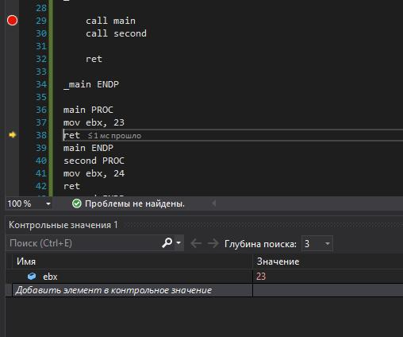

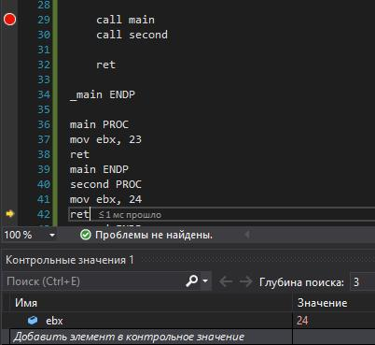

Контрольні питання

- В чому суть і Incremental Approach? В тому, щоб поступово ускладнювати логiку продукту задля простiшого досягнення кiнцевої мети. Також цей підхід допоможе не загубитись у великих об’ємах написаного коду, просто його підтримувати та продовжувати розробку. І якщо необхідно щось кардинально змінити, це робиться одразу і без зайвих переписувань.
- На які відмінності мови C та Python необхідно звернути увагу при виконанні роботи?
В мові Python кількість пробілів виступає у ролі ідентифікатора блоків на кшталт фігурних дужок {} в С. Стандартна кількість пробілів для виділення блоку (тіла функції в даному випадку) – чотири, але фактично їх може бути скільки завгодно. Програма на мові С може бути написана в один рядок. У випадку Python для написання декількох інструкцій в одному рядку необхідно розділити їх крапкою з комою «;».

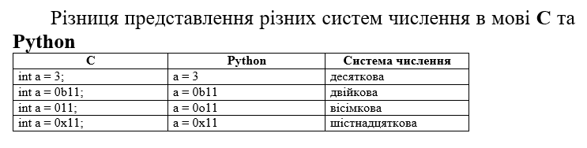
- Чому не слід використовувати складні регулярні вирази при написанні компілятора? Цей спосіб не є універсальним. (Також якщо парсити весь код регулярками це може вийти навіть більше затратним аніж лексичний перебір символів за правилами мови)
- На які етапи поділяється розробка компілятора?
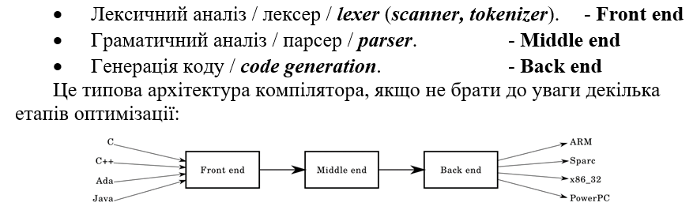
- Що таке токен? Найменша одиниця мови, яку може зрозуміти парсер
- В чому різниця між граматикою та AST?
Граматика визначає, як набір токенів буде пов’язаний між собою для формування мовної конструкції та як перетворити набір токенів у синтаксичне дерево. Граматика визначає структуру мови, описує її за допомогою правил.
AST – це інший спосіб представлення структури програми, яке має наступні відмінності від дерева розбору:
- видалення більшості нетермінальних вузлів, що мають одного нащадка;
- заміна частини термінальних символів атрибутами вузлів;
- модифікація групуючих вузлів.

